**道道３９号通行止解除について**

**夜間通行止めとしておりました道道39号線の通行止解除の**

**お知らせです。**

**平成24年7月14日～24時間通行が可能となりました。**

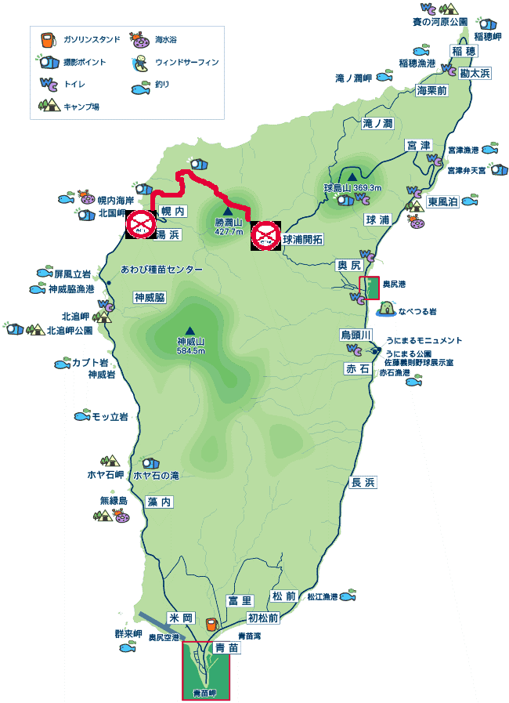

上記において、7月14日(土)より通行を規制しておりました区間が全面解除となりました。

大変長い間、皆様方にはご迷惑とご不自由をおかけいたしました事をお詫び申し上げます。

奥尻島観光協会